GIGI DE MARTINO & THE GROOVERS
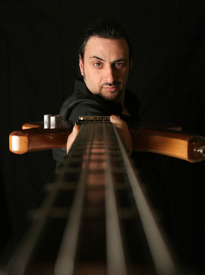
E’ didatticamente specializzato nell’insegnamento delle tecniche moderne e nell’applicazione di queste nei diversi ambiti stilistici; grazie a questa versatilita’, costruisce un percorso didattico personalizzato in funzione della predisposizione e delle esigenze di ogni singolo allievo.
E’ impegnato in una densa attivita’ concertistica con interessanti formazioni musicali, che lo portano ad esibirsi in importanti contesti su tutto il territorio nazionale.
Collabora costantemente come session-man presso diversi studi di produzione e come autore per varie case editrici ed etichette discografiche.
Gia’ docente del Liceo Musicale Appiani di Monza e della Civica Scuola di Musica di Cinisello Balsamo, e’ oggi titolare della cattedra di basso elettrico presso la Civica Scuola L.Piseri di Brugherio.


